[[TÍTULO DA PESQUISA A SER APRESENTADA NO XXIX CONGRESSO DE INICIAÇÃO CIENTÍFICA]]
Palavras-Chave: [[PALAVRA-CHAVE 1]], [[PALAVRA-CHAVE 2]], [[PALAVRA-CHAVE 3]]
Autores/as:
FULAN@ DE TAL [INSTITUIÇÃO]
Prof./ª Dr./ª SICRAN@ DE TAL (orientador/a) [INSTITUIÇÃO]

INTRODUÇÃO:
Este é um exemplo de como deve se parecer um resumo estendido submetido para o XXIX Congresso de Iniciação Científica da UNICAMP, com a organização do texto em duas colunas. Você pode formatar este modelo da maneira como considerar conveniente, editando o tamanho e tipo da fonte do texto, adicionando imagens, tabelas, gráficos etc., mas mantendo:
- O banner do Congresso
- O Título, Palavras-Chave, autores/as, e a instituição à qual pertencem.
- Os rodapés (“XXIX Congresso (...)).
Lembramos que o resumo deve ter no total no máximo 5 páginas e em formato .pdf.
Figura 1 - Exemplo (Terrapene carolina bauri) – fonte: https://commons.wikimedia.org/w/index.php?title=File:Florida_Box_Turtle_Digon3.jpg&oldid=510444744
Lembramos que o modelo em duas colunas pode ser utilizado, mas é mais passível de sofrer erros de diagramação e outras inconveniências.
A estrutura sugerida (Introdução, Metodologia, Resultados e Discussão, Conclusões, Referência Bibliográfica) pode ser adaptada da forma que for necessária/pertinente para sua pesquisa.

METODOLOGIA:
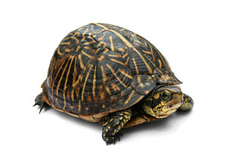
IMAGENS E TABELAS: É recomendável que o resumo contenha imagens e tabelas que sejam pertinentes à sua pesquisa. Isto não é obrigatório, mas tornam o resumo mais interessante.
Vejamos um exemplo como o acima: a imagem foi inserida de modo que o texto não se desloque em torno da imagem; Isso é possível com a função “Quebra de texto automática>Superior e inferior”, disponível ao clicar com o botão direito sobre a imagem. Neste menu de opções também há outra função útil, ”Inserir Legenda”, que cria uma legena logo abaixo da imagem. Mas cuidado – a legenda é uma caixa de texto separada, e pode ser necessário ajustar a posição dela em relação ao texto.
Quanto às tabelas, há algumas opções recomendadas: a ferramenta de tabela nativa ao Word, a inserção direta de uma tabela do Excel (ctrl+c/ctrl+v) ou a inserção de tabelas como imagens. Vamos a exemplos de cada uma:
Exemplo de tabela – 1
 | A | B | C
1 | 46 | 34 | 13
2 | 1 | 68 | 10
3 | 42 | 32 | 15
4 | 41 | 26 | 58
Tabela 1 - exemplo de tabela "nativa"
No exemplo ao lado, criamos uma tabela “nativa” ao Word, com a ferramenta Inserir>Tabela. Visto o espaço horizontal exíguo na formatação em colunas duplas, recomendamos que neste caso seja selecionada a opção de “nenhuma disposição de texto” para as tabelas. (botão direito > propriedades da tabela > disposição de texto.
Outra opção é colar uma tabela diretamente do Excel; isto pode facilitar a diagramação/formatação dela (cores, bordas, etc.) e em caso de tabelas grandes ou com muitas informações:

Título Tabela Teste 2 - Dado Nº x Dado Alfa
 | Dado A | Dado B | Dado C | Dado D | Dado E | Dado F | Dado G
Dado 1 | 50 | 58 | 3 | 9 | 28 | 21 | 19
Dado 2 | 33 | 7 | 48 | 6 | 26 | 39 | 52
Dado 3 | 1 | 31 | 64 | 3 | 25 | 57 | 68
Dado 4 | 46 | 1 | 10 | 10 | 62 | 20 | 51
Dado 5 | 49 | 48 | 59 | 43 | 65 | 54 | 9
Dado 6 | 3 | 47 | 8 | 5 | 27 | 42 | 30
Dado 7 | 31 | 59 | 46 | 32 | 49 | 13 | 65
Dado 8 | 43 | 48 | 51 | 61 | 31 | 55 | 34
Dado 9 | 5 | 23 | 3 | 53 | 43 | 42 | 65
Dado 10 | 2 | 5 | 68 | 43 | 28 | 49 | 19
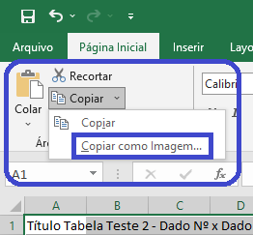
Tabela 2 - Para legendas das tabelas, você pode usar a ferramenta “Inserir Legenda”, disponível em “Referências> Inserir Legenda”.
No caso acima, a tabela não caberia na diagramação em duas colunas; para resolver este problema, podemos selecionar a tabela e a configuramos para que seja diagramada em apenas uma coluna (layout > Colunas > Uma);
Outra opção seria usar um print da tabela ao invés da tabela em si. Para isto, em vez de usar a tecla PrtScr para “tirar um print”, você pode usar a função “Copiar como imagem” disponível no Excel, como consta na figura “2” a seguir:
Figura 2 - "Copiar como Imagem"
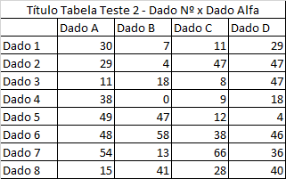
A tabela, ao ser colada como imagem, ficaria como o exemplo abaixo:
Tabela 3 - Copiada e colada como imagem diretamente do Excel
GRÁFICOS: Para gráficos valem as mesmas recomendações que para as imagens ou tabelas; eles podem ser criados pela ferramenta “Inserir> Gráfico” ou serem copiadas e coladas diretamente do Excel. No primeiro caso, o Word abre uma janela para que sejam inseridos os dados; no segundo, a tabela pode ser colada no formato de tabela (ou seja, com dados vinculados à uma planilha do Excel) coladas diretamente como imagem (botão direito>opções de colagem>colar como imagem).
DIAGRAMAÇÃO/FORMATAÇÃO: É permitida a alteração de aspectos da diagramação como larguras de margens, etc., assim como a fonte, tamanho, e espaçamentos diversos do texto. Como notado anteriormente, recomendamos usar a opção “superior e inferior” de quebra de texto automática, dado o espaço exíguo das colunas duplas. Isto pode evitar erros grosseiros de diagramação, como textos “quebrados” ou pedaços deles em linhas de só um ou dois caracteres.
Figura 3 - Bordas
Gráfico 1 - exemplo de Gráfico
OUTRAS FERRAMENTAS ÚTEIS:
- Inserir > Quebra de Página pode ajudar em casos onde o conteúdo do texto ficou separado em duas páginas de forma inconveniente. É mais rápido que pressionar a tecla enter até a próxima página.
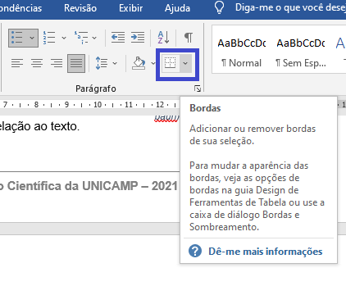
- Linhas de borda: para criar linhas como as que separam o título/autores do texto e o texto da bibliografia nesse exemplo, crie uma linha em branco com enter e digite cinco vezes a tecla “hífen” “-“, ou as teclas “=”, “_”, “~”, “#”, ou “*”, em seguida novamente pressionando enter para criar um parágrafo. Cada uma delas gera um estilo de linha diferente. Estas linhas podem ser gerenciadas pelo menu “bordas”:
- Função “Mostrar Tudo”: o comando ctrl+shift+8 ou o botão (¶) ativa esta função, que torna visível no texto todas as marcas de formatação; caso algo na diagramação tenha erros persistentes, visualizar estas marcações pode lhe ajudar a encontrar o erro.
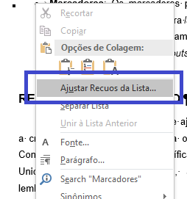
- Marcadores: Os marcadores padrão do Word são configurados para layouts de coluna única, portanto ficam muito distantes da margem em layouts como este. Isto pode ser modificado no menu “Ajustar Recuos da Lista” disponível com um clique direito sobre o marcador. Os marcadores deste arquivo estão configurados para 0,65 cm de Posição do Marcador e 1,25cm de Recuo do Texto.

RESULTADOS E DISCUSSÃO:
Com isso, esperamos ter lhe ajudado a criar/diagramar seu resumo para o XXIX Congresso de Iniciação Científica da Unicamp. Antes de terminarmos, alguns lembretes:
- Não se esqueça de verificar se apagou todos os textos “extras”, inclusive notas de rodapé, linhas extras, lorem ipsum, etc. antes de anexar o arquivo à sua inscrição para o Congresso.
- Lembre-se que este resumo estendido tem um limite de cinco (5) páginas, incluindo a bibliografia. Não é necessário que o resumo possua capa.
- O resumo deve ser enviado no formato .pdf.
[[OS BLOCOS DE TEXTO À SEGUIR PODEM SER IGNORADOS; SÓ CONSTAM PARA OCUPAR O ESPAÇO RESTANTE DAS CINCO PÁGINAS.]] Lorem ipsum dolor sit amet, consectetur adipiscing elit. Proin lobortis, enim a dignissim porttitor, erat felis volutpat lorem, vel porta risus nisl et metus. Ut condimentum sollicitudin lobortis. Cras non blandit tortor, non auctor enim. Suspendisse potenti. Aliquam tempus, ex nec pulvinar bibendum, tellus eros rhoncus lacus, eu fringilla lacus lorem sed nibh. Vivamus et euismod nibh. Quisque luctus quam purus, venenatis ullamcorper ligula laoreet eget. Integer non mi eget nulla luctus rhoncus sit amet id metus. Aenean ut nunc nisl. Sed pretium porta quam, imperdiet egestas eros ultricies at. Aliquam at mollis eros. Duis interdum nisi in erat viverra vestibulum.
Figura 4- Ajustar recuos da lista
Cras maximus dui ac erat tincidunt, non cursus ex semper. Maecenas lacinia luctus urna ut lobortis. Aliquam vestibulum ipsum turpis, efficitur gravida erat commodo non. Duis ac nisi lorem. Vivamus lectus ante, sagittis vitae elementum at, efficitur vel ligula. Donec in nisl pretium, lacinia velit sit amet, aliquam dolor. Phasellus congue ut ex non aliquet. Praesent tempor sollicitudin tristique. Ut auctor fringilla velit, nec commodo urna bibendum id. Aliquam lectus nulla, egestas a velit at, gravida luctus mauris. Nulla non nisi neque. Nulla vestibulum libero eget lorem suscipit, ac imperdiet velit feugiat.
Vivamus diam lectus, suscipit malesuada placerat id, tincidunt nec elit. Cras pharetra iaculis placerat. Suspendisse varius, arcu in hendrerit sagittis, arcu massa feugiat ipsum, a volutpat elit diam at sapien. Mauris imperdiet orci nec lectus facilisis, eu sodales dui tincidunt. Vestibulum nisi odio, sagittis sed semper et, tempor eu felis. Donec aliquam lorem vitae quam suscipit, vel cursus sem malesuada. Morbi malesuada enim id luctus elementum. Donec ullamcorper eleifend congue. Aenean nec sagittis nibh. Quisque eleifend tortor vel dolor lacinia, a iaculis nibh consequat. Cras molestie mi mollis ullamcorper viverra. Donec vitae tincidunt turpis. Nullam et justo ut felis mollis ultrices sit amet vestibulum velit. Vivamus tempor, leo a faucibus vulputate, tellus lectus ullamcorper justo, ac efficitur nisl enim vel orci.

CONCLUSÕES:
Fusce ac congue felis. Morbi nec risus bibendum, fringilla orci vitae, fringilla justo. Vivamus consequat lacus vel enim egestas, a efficitur est venenatis. Pellentesque pulvinar dui eu hendrerit auctor. Ut sagittis mi a magna consectetur, id scelerisque lectus aliquet. Cras tempus mollis libero et vestibulum. Curabitur quis vulputate lorem. In vitae interdum sem, eu malesuada eros. Sed volutpat accumsan nisi, id finibus nisi finibus in. Mauris gravida nisl id augue tempor scelerisque. Vivamus at ultrices leo. Vestibulum molestie ligula arcu. Etiam sit amet arcu mauris. Vivamus rutrum aliquet tortor.

BIBLIOGRAFIA
PRIMO, José. Título do primeiro exemplo de bibliografia. Cidade, Editora, 20XX
SEGUNDO, João (Org.), Título do segundo exemplo de bibliografia. Cidade, Editora, 19XX
NOME DA INSTITUIÇÃO. Título do terceiro exemplo de bibliografia. Cidade, Editora, 19XX
TERZIO, Antônio. Título de Artigo usado como exemplo de bibliografia. Revista/Periódico usado como exemplo, Cidade, v. XX, p. XX-YY, 20XX (ano de publicação)
VIERTE, Maria. Título do quarto exemplo de bibliografia, com mesmo ano do quinto. Cidade, Editora, 20XXa
VIERTE, Maria. Título do quinto exemplo de bibliografia, com mesmo ano do quarto. Cidade, Editora, 20XXb

